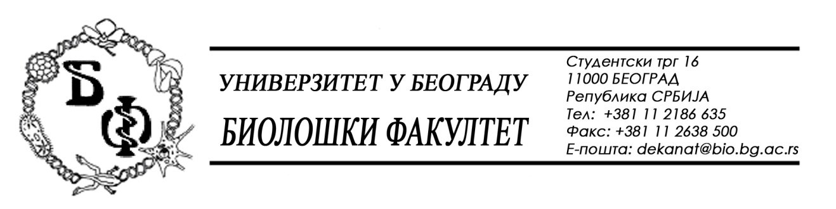

ОБАВЕШТЕЊЕ О ЗАКЉУЧЕНОМ УГОВОРУ

1. Подаци о наручиоцу:
Универзитет у Београду – Биолошки факултет
Адреса: Студентски трг бр. 16
ПИБ: 100043776
Матични број: 07048599
Број рачуна: 840-1814666-61
Шифра делатности: 8542
Регистарски број: 6014242523
Интернет страница Наручиоца: www.bio.bg.ac.rs

2.Врста наручиоца: Прoсвeтa

3. Врста предмета: добра – јавна набавка мале вредности

- Опис предмета набавке, назив и ознака из општег речника набавке:
Предмет јавне набавке је додела уговора за о набавци UV/VIS спектрофотометар за микротитар плоче за потребе Биолошког факултета у Београду.
- Ознака из општег рачника:
- 33100000 - Медицинска опрема
4. Уговорена вредност: 1.205.089,20 динара без ПДВ.

5.Критеријум за доделу уговора: економски најповољнија понуда.
6. Број примљених понуда: 1 (једна)

ред. бр. | број под којим је понуда заведена | назив или шифра понуђача | датум пријема | сат
1. | Д – 9/2018/1 | ALFAMED D.O.O.  Љубомира Стојановића 3,  11108 Београд | 15.10.2018. | 10 : 55

7. Понуђена цена код прихватљивих понуда:
- 1 (једна) прихватљива понуда:

ПОНУЂАЧ:
ПОНУЂАЧ | Начин подношења понуде | Укупна цена без ПДВ | Рок испоруке | Гаранцција | Рок важења понуде
ALFAMED D.O.O.  Љубомира Стојановића 3,  11108 Београд | самостално | 1.205.089,20 | 5 | 12 | 30

8. Основни подаци о добављачу:
АЛФАМЕД Д.О.О. Београд, Љубомира Стојановића 3, 11108 Београд, ПИБ 100209988, МБ 07431279

9. Период важења уговора: Уговор се закључује на период до уговорених рокова испоруке.

Председник Комисије за јавну набавку
Анита Симић

